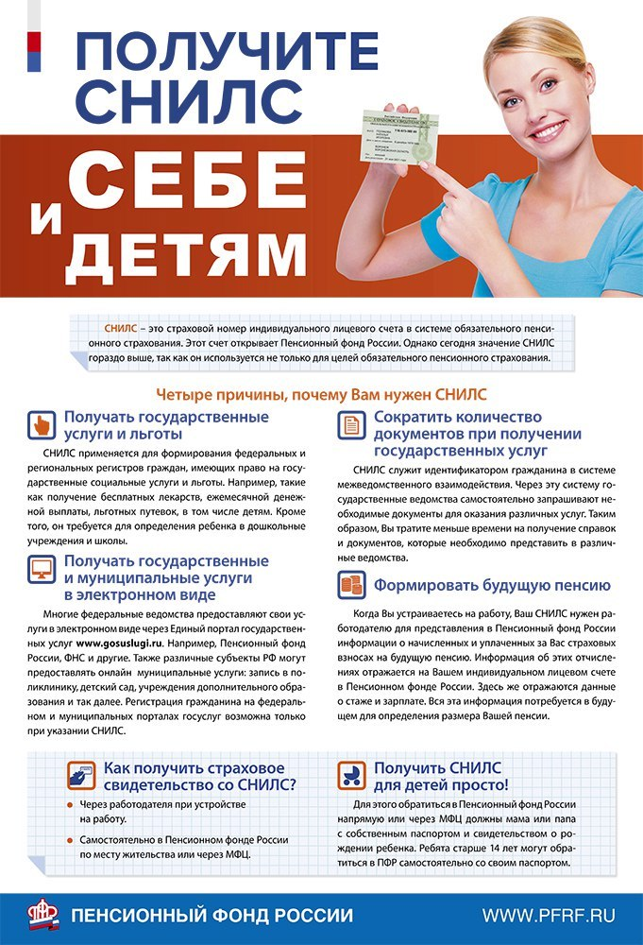
Получи СНИЛ себе и детям

